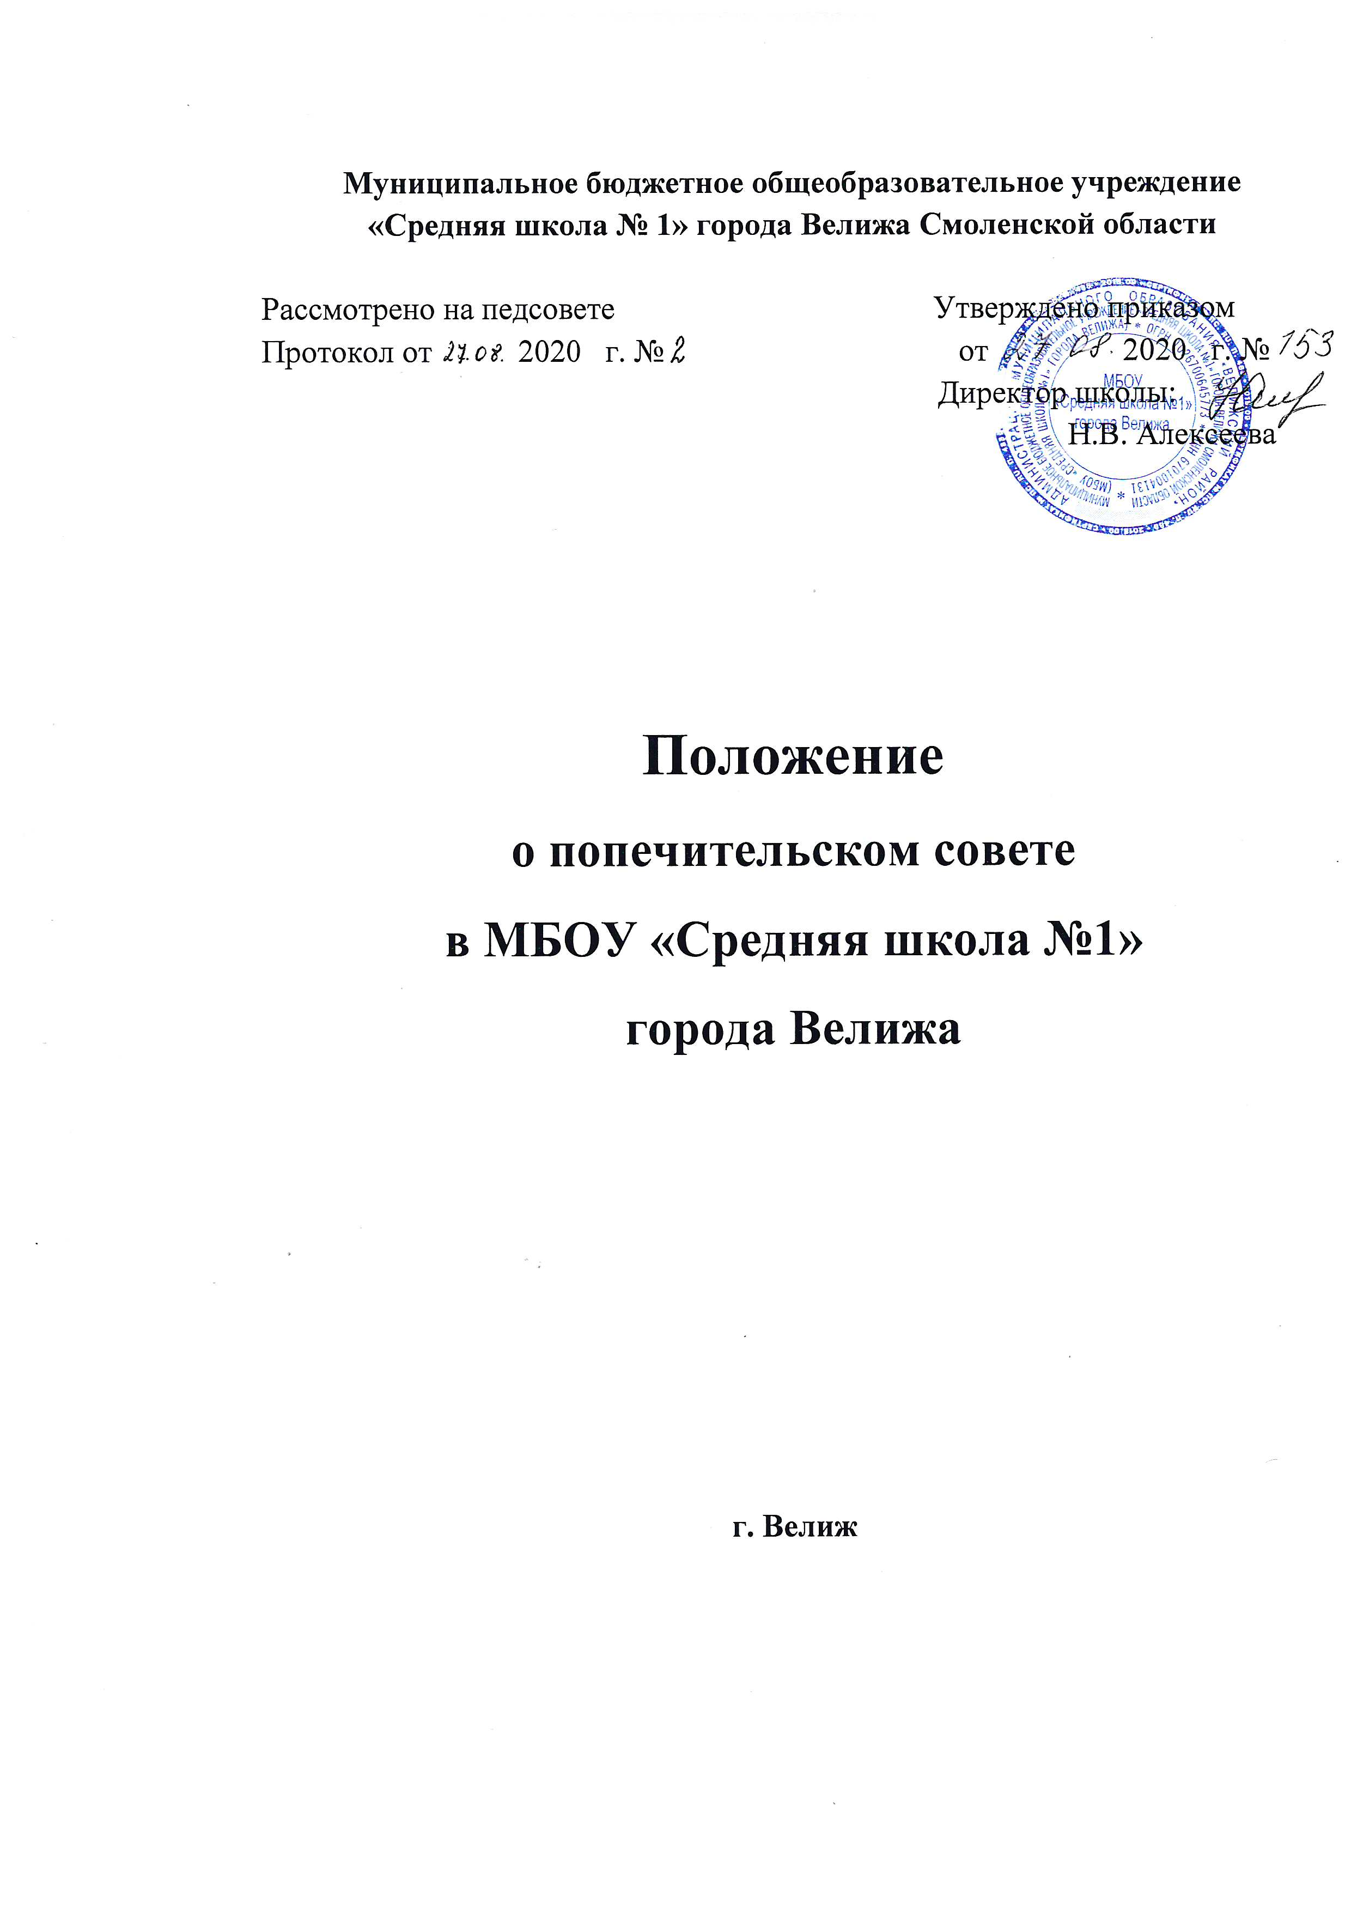

Настоящее Положение о Попечительском Совете школы разработано и принято во исполнение Федерального закона от 29 декабря 2012 г. № 273-ФЗ «Об образовании в Российской Федерации», Указа Президента РФ № 1134 от 31 августа 1999 года «О дополнительных мерах по поддержке образовательных учреждений в РФ», примерным Положением о Попечительском совете общеобразовательного учреждения, утвержденного постановлением Правительства РФ от 10.12.1999 года № 1379, другими федеральными законами и подзаконными актами Президента Российской Федерации, Правительства Российской Федерации, нормативными актами федеральных государственных органов субъекта Российской Федерации, Уставом школы.

I. Общие положения

1.1.Попечительский Совет МБОУ “Средняя школа № 1” города Велижа (далее Совет) является одной из форм самоуправления образовательного учреждения.
1.2. Совет создаётся для оказания содействия школе в деле воспитания, обучения, улучшения условий жизни и быта учащихся.
1.3. В состав Совета могут входить участники образовательного процесса, представители различных обществ, благотворительных организаций, фондов, предприятий различных форм собственности и другие лица, заинтересованные в совершенствовании деятельности и развитии школы.
1.4. Совет избирается на общешкольном родительском собрании прямым голосованием. Количественный состав совета устанавливается на собрании.
1.4.1.Совет избирает председателя, секретаря.

2. ЦЕЛИ И ЗАДАЧИ ПОПЕЧИТЕЛЬСКОГО СОВЕТА

2.1. Попечительский совет - один из органов самоуправления школы;
2.2. Совет создается в целях:
2.2.1. содействия в привлечении внебюджетных средств для обеспечения деятельности и развития образовательного учреждения;
2.2.2. содействия организации и улучшения условий труда педагогических и других работников школы;
2.2.3 содействия в организации конкурсов, соревнований и других массовых внешкольных мероприятий;
2.2.4. содействия в работе по совершенствованию учебно-воспитательного процесса, созданию условий для дополнительного образования учащихся;
2.2.5. оказания помощи школе в проведении оздоровительных мероприятий, содействия в укреплении материально-технической базы школы, благоустройстве и оборудовании его помещений и территорий.

3. ПРЕДМЕТ ДЕЯТЕЛЬНОСТИ ПОПЕЧИТЕЛЬСКОГО СОВЕТА

3.1. Оказание всесторонней, в том числе благотворительной, помощи учащимся (воспитанникам), педагогическому коллективу и обслуживающему персоналу.
3.2. Участие в научном, производственном, правовом, финансовом, материально-техническом и ином обеспечении проектов и программ развития образования школы.
3.3. Защита прав и интересов работников;
3.4. Иные виды деятельности, которые не запрещены действующими законодательными актами.

4. ПОРЯДОК ФОРМИРОВАНИЯ ПОПЕЧИТЕЛЬСКОГО СОВЕТА

4.1. В совет входят учителя, родители, выдвинутые родительскими комитетами классов. Выдвигаемых в совет представителей различных обществ, благотворительных организаций, фондов, предприятий представляет на собрании трудового коллектива директор школы.
4.2. Председатель совета и ответственный секретарь утверждаются на заседании совета.
4.3. Осуществление членами совета своих функций производится на безвозмездной основе.
4.4. Председатель совета имеет право участвовать в работе заседаний педсоветов с правом решающего голоса.

5. УПРАВЛЕНИЕ ПОПЕЧИТЕЛЬСКИМ СОВЕТОМ

5.1. Основные вопросы деятельности совета рассматриваются на общешкольном родительском собрании, проводимого не реже 1 раза в год, с приглашением членов совета и иных заинтересованных лиц. Между собраниями организационно-исполнительская работа осуществляется советом.
5.2. Собрание совета:
определяет порядок работы совета;
определяет основные направления деятельности совета;
определяет численный и персональный состав совета, его постоянных и временных комиссий;
заслушивает отчеты ревизионной комиссии совета;
утверждает отчеты о работе ревизионной комиссии;
решает вопросы реорганизации и прекращения деятельности совета.
5.3 Председатель совета:
утверждает решения и рекомендации совета;
представляет совет перед органами власти и управления, а также в отношениях с иностранными, юридическими и физическими лицами;
издает приказы, распоряжения, инструкции и другие акты;
имеет право делегировать свои полномочия членам совета.

6. СРЕДСТВА ПОПЕЧИТЕЛЬСКОГО СОВЕТА

6.1. Совет имеет право создавать свой фонд за счет дополнительных средств предприятий, общественных организаций и благотворительных взносов граждан.
6.2. Совместно с администрацией и педагогическим коллективом школы совет устанавливает (по необходимости) размеры и условия доплаты учителям и сотрудникам за обучение, дополнительное образование, воспитание детей в школе, за обеспечение охраны их жизни.

